**北疆~禾木村.喀納斯湖.巴音布魯克草原13天**

北疆是您一生之中，必定要造訪的旅遊勝地！

最美麗的彩色季節，五彩繽紛的野花，喀納斯湖紅色的野牡丹、藍色的毋忘我、黃色的野罌粟、紫色刺鈴鐺和薰衣草，及最讓人興奮的紫色柳蘭；壯觀萬千的轉場、百馬奔驣的景觀，再再都激起您悸動的心！！

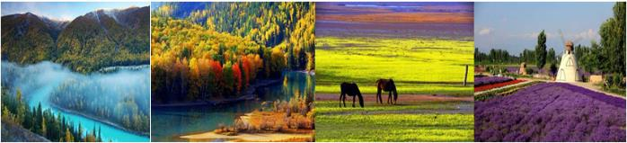

✿**堅持品質【全程無購物站，不上攝影】**。**讓您充分享受美好旅程！不受打擾~**

**【景點安排】**

★****【可可托海國家地質公園（區間車）】****綠色的叢林、藍色的河灣 ；由“世界地震博物館”之稱的卡拉先格爾地震斷裂帶、“北國江南”之譽的可可蘇裏風景區、“中國第二寒極”伊雷木湖及著名的額爾齊斯大峽谷四大景區組成。

★****【喀納斯湖國家自然保護區】****人間仙境、東方瑞士&阿爾泰山最美的高山湖泊—臥龍灣、月亮灣、神仙灣以及鴨澤湖等經典美景觀賞。

★**【禾木景區】**可與美國優勝美地國家公園及瑞士阿爾卑斯山國家公園景觀相比。

★****【五彩灘】**深紅、黃、橙、綠、青灰..等多種色彩鮮艷的泥、葉岩互層構成的低丘群，觀賞布爾津、觀賞『額爾齊斯河』日落。**

★**【烏爾禾魔鬼城】**準噶爾盆地西北邊緣有一處獨特的風蝕地貌，形狀怪異。

★****【賽裡木湖】**有充足的時間到最美麗的賽裏木湖西海岸，觀賞到野花、草原、雪山及高山湖泊『賽裏木湖』的那碧藍湖水！**

★【**伊黎河果子溝大橋**】從高空欣賞伊寧山脈果子溝風景區風光大橋2011年十月通車！

★【**國際大巴紮**】具有濃郁的伊斯蘭建築風格，在涵蓋了建築的功能性和時代感的基礎上，重現了古絲綢之路繁華，集中體現了濃鬱西域民族特色和地域文化。

**【貼心安排】**

**◆舒適車輛安排：新疆段全程三排椅**

**◆購物安排：全程無購物站行程!! 讓您充分享受美好旅程!不受打擾~**

**◆特別贈送：◎每日提供每位一瓶礦泉水　◎品嚐新疆乾果**

**只要有一份好心情，北疆之旅就會給你留下一個非常美好的印象。只要稍稍動一下畫筆，隨意按一下快門，出來的一定都是好作品、好相片。來這的遊客最多的遺憾就是三個不夠用：一是眼睛不夠用、二是記憶體不夠用、三時間不夠用。**

**【參考航班】**

|  |  |  |  |  |  |  |
| --- | --- | --- | --- | --- | --- | --- |
| **程別** | **起飛地** | **抵達地** | **航空公司** | **航班編號** | **出發時間** | **抵達時間** |
| **第1天** | **桃園TPE** | **北京PEK** | **中國國際航空** | **CA186** | **13:00** | **16:20** |
| **第2天** | **北京PEK** | **烏魯木齊URC** | **中國國際航空** | **CA1901** | **09:15** | **13:25** |
| **第12天** | **烏魯木齊URC** | **北京PEK** | **中國國際航空** | **CA1254** | **16:55** | **21:00** |
| **第13天** | **北京PEK** | **桃園TPE** | **中國國際航空** | **CA185** | **08:35** | **11:45** |

1. 桃園**✈**北京

集合於『桃園國際機場』，經由專人協助辦理登機手續後，搭機飛往北京。

|  |  |  |
| --- | --- | --- |
| **早餐：XXX** | **午餐：機上餐點** | **晚餐：發放現金80** |
| **住宿：過境旅館** | | |

1. 北京**✈**烏魯木齊-富蘊（460KM 5H）

**●途觀火燒山●古爾邦通古特沙漠●卡拉麥裏有蹄類保護區**

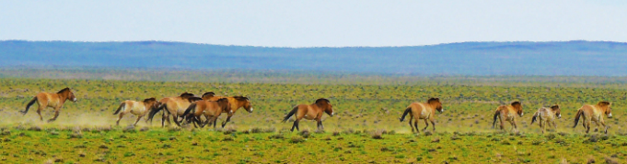

**古爾邦通古特沙漠**（也稱准噶爾盆地沙漠）：位於新疆[准噶爾盆地](https://baike.baidu.com/item/%E5%87%86%E5%99%B6%E5%B0%94%E7%9B%86%E5%9C%B0/538919?fromModule=lemma_inlink)中央，[瑪納斯河](https://baike.baidu.com/item/%E7%8E%9B%E7%BA%B3%E6%96%AF%E6%B2%B3/6699287?fromModule=lemma_inlink)以東及[烏倫古河](https://baike.baidu.com/item/%E4%B9%8C%E4%BC%A6%E5%8F%A4%E6%B2%B3/520908?fromModule=lemma_inlink)以南，也是中國面積最大的固定、半固定沙漠、面積有大約4.88萬[平方公里](https://baike.baidu.com/item/%E5%B9%B3%E6%96%B9%E5%85%AC%E9%87%8C/4160680?fromModule=lemma_inlink)，在[中國八大沙漠](https://baike.baidu.com/item/%E4%B8%AD%E5%9B%BD%E5%85%AB%E5%A4%A7%E6%B2%99%E6%BC%A0/10327320?fromModule=lemma_inlink)裏居第二，海拔300～600米，水源較多。

**卡拉麥裏有蹄類保護區**位於新疆准噶爾盆地的卡拉麥裏山是一條東西走向的低矮山脈，它橫跨准噶爾腹地，南北連接天山和阿爾泰山，東臨北塔山，總面積大約有1.7萬平方公里。卡拉麥裏山有蹄類自然保護區由戈壁．丘陵、沙漠和荒漠組成，地貌複雜。這裏生長著沙蔥，野蒿、芨芨草、檉柳、梭梭等野草和灌木。自20世紀80年代設立保護區以來，這裏保護的主要對象－蒙古野驢已發展到700餘頭，鵝喉羚（黃羊）已有1萬餘頭。此外野駱駝、普氏野馬、盤羊、兔猻等各種“有蹄”的珍稀野生動物種群數量也有很大程度增加。

**【溫馨提示】**

**1.這天車程比較漫長，最好準備一些零食和充足的 咖啡、茶葉...等等自己喜歡的飲料，建議拿輕便柔軟的拖鞋在車上，以避免長途旅遊的勞累。**

|  |  |  |
| --- | --- | --- |
| **早餐：酒店內** | **午餐：機上餐點** | **晚餐：紅燒全魚風味100** |
| **住宿：準★★★★遠方國際酒店 或 別居逸閣酒店 或同級** | | |

1. 富蘊 / 可可托海－布爾津（300KM 4H）

**●可可蘇裏湖●伊雷木特湖●可可托海景區（含區間車）●額爾齊斯河大峽谷**

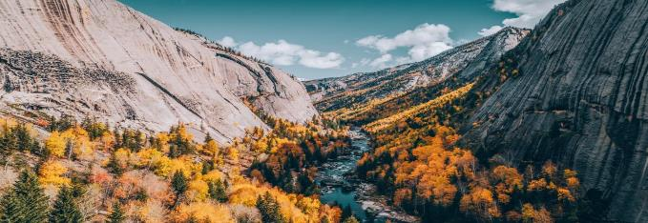

**可可托海風景區**亦稱為可可托海國家地質公園，位於新疆北部阿勒泰地區富蘊縣，占地面積788平方公里。它是以優美的峽谷河流、山石林地、礦產資源、寒極湖泊和奇異的地震斷裂帶為自然景色，融地質文化、地域特色、民族風情於一體，以觀光旅遊、休閒度假、特種旅遊（徒步、攝影等）、科學考察等為主要特色的大型5A旅遊景區，可可托海國家地質公園也是中國第一個以典型礦床和礦山遺址為主體景觀的國家地質公園，加上獨特的阿爾泰山花崗岩地貌景觀和富蘊大地震遺跡，使它具有了豐富多樣的科學內涵和美學意義，這些地質遺產具有世界罕見的珍稀價值。

**可可托海國家地質公園.可可蘇裏湖**距富蘊縣城53公里，景區由額爾齊斯大峽谷、可可蘇裏、伊雷木特湖、卡拉先格爾地震斷裂帶四部分組成。它以優美的峽谷河流、山石林地、礦產資源、寒極湖泊和奇異的地震斷裂帶為自然景色，融地質文化、地域特色、民族風情於一體，以觀光旅遊、休閒度假、特種旅遊（徒步、攝影等）、科學考察等為主要特色的大型旅遊景區。途徑卡拉先格爾地震斷裂帶，地震斷裂帶沿著裂口，垂直綿延前行，卡拉先格爾地震斷裂帶是世界上罕見的地震斷裂帶之一，素有“地質博物館”之稱。可可蘇裏湖又稱野鴨湖，素有白洋澱的美譽，湖中大小浮島20多個。水生植物豐富。蘆葦浮在水面上，隨風漂遊，風一場景一場，湖面景色隨蘆葦的變動而變化。每年夏秋季節，成千上萬的野鴨、水雞、紅雁雲集在此繁衍生息。野鴨湖既有西湖的精緻秀美，又有白洋澱的葦蕩迷宮，一派“沙鷗翔集”、“魚翔淺底”的水鄉澤國美景。遠處高大的裸露山體，褶皺溝壑依稀可見，湖對岸萬餘畝開闊平坦的草原上散佈著悠閒的群群牛羊，踏花覓草，恬靜安逸，令人感歎大自然何以造就如此精緻完美的山水畫卷。

**額爾齊斯河大峽谷**搭乘區間車前往神秘的藝術畫廊，從可可托海鎮溯額爾齊斯河而上，額爾齊斯大峽谷精彩畫卷展現。奔流不息的額河水，穿行於山脈、草地、密林中，畫出了一幅幅精美絕倫的畫面。額河時而湍急的河水像踏水力行的駿馬，水花飛濺；時而舒緩，輕輕地流淌在寬敞的河灘上，靜謐輕緩。兩岸一座座突兀絕妙的花崗岩石峰夾峙，造型豐富多樣，駱駝峰，似乎承載著哈薩克牧民千百年的歷史，“富龜”用千年的生命祈盼著各族人民的康健富貴，諾亞方舟在這裏流連忘返，飛來峰、駱駝峰、石門、人頭馬面、神象峰、天狗、雪狼、神鷹峰、瀑布化石…..與壁立千仞的神鐘山，與五彩斑斕的白樺林，與疊石湍流的額爾齊斯河朝夕相伴，交相輝映，如詩、如歌、如夢、如幻。

**【溫馨提示】**

**1.可可托海又是“中國寒極”,一定要做好保暖工作。景區部分地區分佈有蕁麻草。此種植物的枝葉佈滿赦毛，人體接觸後，會有很強的刺痛感。這時可以塗抹鹼性液體以減輕疼痛。**

**2.今日晚餐，安排品嘗當地獨有額爾齊斯河特色冷水魚風味。**

|  |  |  |
| --- | --- | --- |
| **早餐：酒店內** | **午餐：中式合菜80** | **晚餐：狗魚燉豆腐風味100** |
| **住宿：準★★★★★上士國際酒店 或 河畔藝墅假日酒店 或同級** | | |

1. 布爾津－喀納斯（160KM 3H）－賈登峪（30KM 0.5H）

**●喀納斯景區含區間車●臥龍灣、月亮灣、神仙灣●觀魚亭含區間車●三道灣（含遊船）**

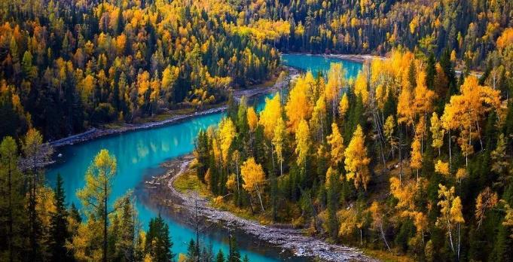

**喀納斯自然景觀保護區（含區間車）**喀納斯是蒙古語，意為“美麗富饒、神秘莫測”，湖面海拔1374米，是一個座落在阿爾泰深山密林中的高山湖泊，湖水最深處達180米左右。湖面碧波萬頃，群峰倒影，湖面還會隨著季節和天氣的變化而變換顏色，是有名的“變色湖”。喀納斯湖呈彎月形，湖東岸為彎月的內側，沿岸有6道向湖心凸出的平臺，使湖形成井然有序的6道灣。每一道灣都有一個神奇的傳說。這裏是攝影愛好者的勝地，從春季到秋季，從清晨到傍晚，在不同的氣候作用和光線照耀下，一汪水月不停地改變著充滿神秘魅力的顏容，為攝影愛好者提供了取之不盡的精彩畫面。

**神仙灣** 實際上就是喀納斯河在山澗低緩處形成的一片沼澤淺灘，在陽光照射下河水流光溢彩，連樹上的葉子都隨風搖曳、閃閃發光，乍看去仿佛無數珍珠任意撒落。這裏常有雲霧繚繞、超凡脫俗、如夢如幻，使人看了如臨仙境一般。

**月亮灣** 在喀納斯的風景圖片中，月亮灣的美景占了很大比重。月亮灣是喀納斯河的一個河灣，位置在臥龍灣以上。由於湖底高差和上游來水量的變化及光線影響，月亮灣呈現出瑰麗而多變的色彩。月亮灣的靜謐脫俗會令看到她的人心情也不由自主地放鬆下來，水中央兩個宛如腳印的小島，更給人無限的想像空間。

**臥龍灣** 位於喀納斯河河谷中，是由喀納斯河長期側蝕沖刷而形成的一連串岸線曲折的河灣。登上東側公路旁的平臺，俯視U形河曲全景，恰似一條蛟龍盤臥嬉水，臥龍灣由此得名。河灘上綠草如茵，野花繁茂，牛羊成群，河灣兩側古木參天，越過樹梢可以看到層巒疊嶂的山峰，一派生機勃勃的景象。

**喀納斯湖** 三道灣，是喀納斯湖水最深處，是傳說中“湖怪”出沒的地方，據科學家們判斷，所謂的“湖怪”是一種學名為哲羅鮭的大紅魚。坐在遊船上回看兩岸，湖面非常寬闊，有陣陣涼風吹來，兩岸的山巒此時顯得高大起來，天邊的雲一朵一朵懸掛在湖的上方，。喀納斯湖，就像一幅立體的油畫，當你置身其中，一轉身一回眸，一幅幅優美的油畫畫面就映入眼簾。

**觀魚亭（含區間車）**位於喀納斯湖西岸駱駝峰頂上，海拔2030米，距湖面高差為600米。觀魚亭的修建是為了能居高臨下地觀察湖中的“湖怪”，即俗稱的大紅魚。雖然能看到大紅魚的人寥寥無幾，但這裏是俯瞰喀納斯湖全景的最佳角度，泛著銀光的雪山、蒼翠的森林、碧綠的湖水盡收眼。因此登觀魚亭成為來到喀納斯的遊人必做的一件事。

**【溫馨提示】**

**1.觀魚亭有1068級臺階要攀爬，建議帶手杖和護膝去登山。**

**2.喀納斯湖水溫度偏低，避免下水。乘坐漂流或遊船時，保管好自己隨身物品，以免落水。登船後不要隨意走動，務必穿好救生衣，勿觸摸水浪。**

**3.有興趣的貴賓這天也可以徒步穿越由月亮灣至臥龍灣的林蔭小道，去切身感受那份神秘和靜意。**

|  |  |  |
| --- | --- | --- |
| **早餐：酒店內** | **午餐：中式合菜80** | **晚餐：中式合菜100** |
| **住宿：準★★★★★鴻福生態酒店 或 白樺林酒店 或 四季休閒酒店 或同級** | | |

1. 賈登峪-禾木（50KM 1H）-布爾津（160KM 3H）

**●禾木村（含區間車）●禾木觀景臺●五彩灘**

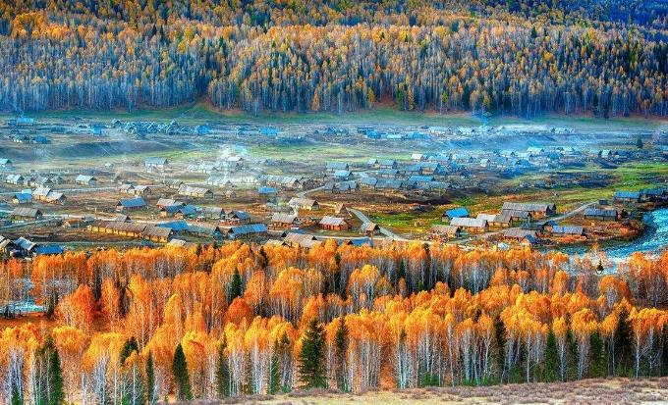

**禾木村景區（含區間車）**曾被農業部評為“中國十個最有魅力的休閒鄉村”，這是新疆唯一獲此殊榮的鄉村。素有“中國第一村”的美稱，禾木村是圖瓦人的集中生活居住地，是僅存的3個圖瓦人村落（禾木村、喀納斯村和白哈巴村）中最大的村莊，總面積3040平方公里。這裏的房子全是原木搭成的，充滿了原始的味道。禾木村最出名的就是萬山紅遍的醉人秋色，炊煙在晨霧秋色中冉冉升起，形成一條夢幻般的煙霧帶，仙境。

**禾木觀景臺，**登上哈登平臺，首先進入視野的就是那一棟棟的特色小木屋與森林、藍天、白雲構成了獨特的自然景觀。眼前的像夢境但比夢境真實，似萬卷畫廊但實屬自然造化。

**五彩灘**被譽為“天下第一灘”，是唯一的一條注入北冰洋的河流—額爾齊斯河穿其而過。五彩灘一河兩岸，南北各異。南岸，有綠洲、沙漠與藍色的天際相合，風光盡收眼底。北岸，它是懸崖式的雅丹地貌，山勢起伏、顏色多變，其是由激猛的流河侵蝕切割以及狂風侵蝕作用而共同形成五彩灘。由於河岸岩層間抗風化能力的強弱程度不一而形成了參差不齊的輪廓，這裡的岩石顏色多變，且在落日時分的陽光照射下，岩石的色彩以紅色為主，間以綠、黃、白、黑及過渡色彩，色彩斑斕、嬌豔嫵媚，因此被稱作“五彩灘”並號稱是“新疆最美的雅丹地貌”。五彩灘狀如彩色古堡、怪獸、峰叢等奇特造型的風蝕地形，這裏完全是自然地貌，戈壁荒漠，怪石嶙峋。五彩灘岩層以紅色、土紅色、淺黃和淺綠色砂岩、泥岩及砂礫岩組成，金黃，褐黃，土黃，淺黃，玫瑰紅，棕紅……不同的色彩，層層疊疊，五彩繽紛，令人目不暇接，因此被稱作“五彩灘”並號稱是“新疆最美的雅丹地貌”。

**【溫馨提示】**

**1.禾木觀景平臺有1000多級臺階要攀爬，建議帶手杖和護膝去登山。**

**2.有興趣的貴賓這天也可以漫步禾木河邊的林蔭小道，去切身感受那份神秘和靜意。**

**3.在阿勒泰地區旅行，應瞭解和尊重當地哈薩克族人、圖瓦人的風俗習慣，借助微笑這種親切的語言，可以給旅行增添很多偷快。**

|  |  |  |
| --- | --- | --- |
| **早餐：酒店內** | **午餐：中式合菜80** | **晚餐：清蒸黑魚或烤魚風味100** |
| **住宿：準★★★★★上士國際酒店 或 河畔藝墅假日酒店 或同級** | | |

1. 布爾津－烏爾禾-百里油田-奎屯 / 獨山子（400KM 4H）

**●烏爾禾魔鬼城（含區間車）●途觀百里油田及兵團風貌**

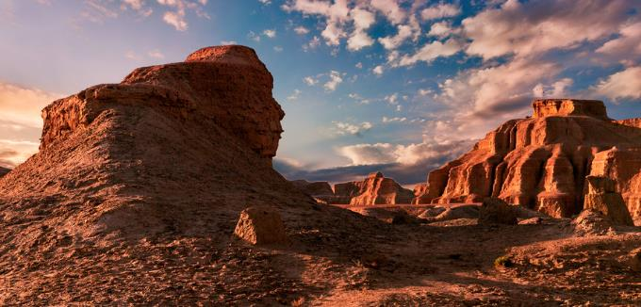

**烏爾禾魔鬼城（含區間車）**“雅丹”是地理學名詞，在維吾爾語中意為“險峻的土丘”，專指乾燥地區的一種特殊地貌。它的演變過程是沙漠裏基岩構成的平臺形高地內部有節理或裂隙，暴雨的沖刷使得裂隙加寬擴大，之後由於大風不斷剝蝕，漸漸形成風蝕溝穀和窪地，孤島狀的平臺小山則變為石柱或石墩，這樣的地方就像是一座廢棄的空城，古書中稱它為“龍城”。魔鬼城一帶地面乾裂，一些駱駝刺之類的小灌木叢稀稀拉拉地散佈在地上。由赭紅和灰綠岩層構成的桌狀山經過千百萬年的流水侵蝕和風沙衝擊，看上去像是一座座古代的城垣、堡壘和宮殿，還有許多生動逼真動植物造型景觀。每到夏秋季節這裏常常會刮起七八級大風，風沿著谷地吹過，卷著砂石發出淒厲的聲響，有如鬼哭狼嚎，“魔鬼城”名字就是這樣得來。堪稱為天然博物館，這裏景致獨特，許多電影都把魔鬼城當作了外景地，比如奧斯卡大獎影片《臥虎藏龍》。該地貌被《中國國家地理》“選美中國”活動評選為“中國最美的三大雅丹”第一名。

**百里油田**克拉瑪依（維吾爾語：قارامايشەھرى；維吾爾語拉丁化：Qaramay；英語：Karamay或Karamai），系維吾爾語“黑油”的音譯，得名於市區附近的一座天然瀝青丘－黑油山。1955年10月29日黑油山第一口油井噴油，當時取名為克拉瑪依油田，是新中國成立後開發的第一個大油田。放眼望去，茫茫的戈壁灘上油井林立，怎麼都看不到盡頭，蔚為壯觀！

**【溫馨提示】**

**魔鬼城夏天太陽非常暴曬，很少有遮陽的地方，基本都是露天暴曬，一定要做好防曬，備好乾糧和水。**

|  |  |  |
| --- | --- | --- |
| **早餐：酒店內** | **午餐：中式合菜80** | **晚餐：中式合菜100** |
| **住宿：★★★★★西戈瑪大酒店 或 奎屯雲居酒店 或 錦匯國際酒店 或同級** | | |

1. 奎屯-賽裏木湖-伊寧（380KM 5H）

**●賽裏木湖景區（含區間車）●途觀果子溝大橋●5-6月薰衣草莊園**

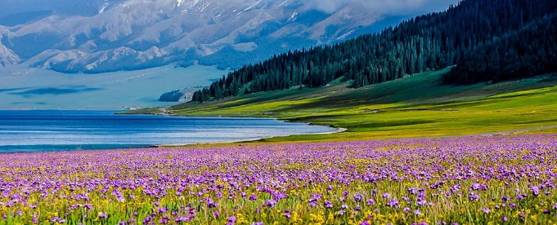

**賽裏木湖** 賽裏木是哈薩克語，意為“祝願”，它還有一個俗稱叫“三臺海子”。賽裏木湖像一顆璀璨的“藍寶石”鑲嵌於西天山之上，海拔2073米，湖泊略呈卵圓形，東西長20公里，南北寬30公里，面積454平方公里，最深處86米，是新疆海拔最高、面積最大的高山冷水湖。賽裏木湖是一個冷水湖，湖水平靜湛藍，湖四周一片寂靜，只能聽到掠過草原和山坡的風聲和偶而才有的牛羊的叫聲，湖畔的草原是優良的夏季牧場，每年的7月底至8月初，當地的蒙古族和哈薩克族牧民會在這裏舉行那達慕盛會。

**果子溝大橋**果子溝大橋是自治區公路第一座斜拉橋，也是國內第一座公路雙塔雙索面鋼桁梁斜拉橋，大橋橋樑全長700米，橋面距穀底凈高達200米，主塔高度分別為209米和215.5米，大橋主橋全部採用鋼桁梁結構。為新疆第一座斜拉橋、第一高橋,是新疆最大最重要的橋樑,同時也是全國首座公路鋼桁梁斜拉橋,它集新技術、新結構、新工藝、新設備“四新”於一身，是新疆公路建設史上一次重大突破。

**熏衣草觀光基地**（5-6月）伊寧地處天山北麓伊黎河谷，與世界薰衣草原產地法國普羅旺斯的地理位置、氣候 條件和土壤環境非常相似，是全世界繼法國普羅旺斯、日本富良野之後的第三大薰衣草種植基地，是中 國薰衣草主產地，有“中國薰衣草之鄉”的美譽。景區內的“香草品種園”是目前中國唯一一個、也是 薰衣草、香草品種最多的香草植物品種景觀園。園內種植了薰衣草、神香草、薄荷、迷迭香、香紫蘇、 紫雛菊等200種30多個品系的香草植物。有薰衣草種植基地2.2萬畝。每年的薰衣草原油生產和儲備量可達８０噸左右，薰衣草幹花近200噸，有十大系列100多個產品。

**【溫馨提示】**

**1.賽裏木湖景區為乘坐大車環湖遊覽，優於一般行程賽裏木湖外觀。**

**2.在賽裏木湖周邊地區，有豐富的自然資源和民族文化，例如草原、牧民、哈薩克族等。在與當地居民接觸時，請保持尊重和禮貌，不要侵犯他人的權益或習俗。如果有興趣瞭解當地文化，可以主動與他們交流，但要注意言行得體，避免冒犯。**

**3.賽裏木湖是一個適合攝影的地方，湖水、草原、群山等景色都非常美麗。如果您是攝影愛好者，可以帶上相機或者機，記錄下美麗的瞬間。但請注意保護環境，不要損壞自然景觀，遵守景區的規定。**

|  |  |  |
| --- | --- | --- |
| **早餐：酒店內** | **午餐：中式合菜80** | **晚餐：中式合菜+烤全羊120** |
| **住宿：★★★★★麗呈華廷酒店 或 駿錦國際酒店 或 溫州國際酒店 或同級** | | |

1. 伊寧－那拉提（160KM 3H）

**●伊黎河風光、鞏乃斯河谷風光●那拉提大草原（含區間車）空中草原含區間車+纜車**

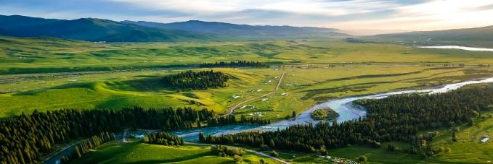

**那拉提草原（含區間車）**那拉提草原地處天山腹地，平均海拔1800米，總面積1848平方千米，年降雨量在880毫米以上，年平均氣溫20度，由於降水豐沛，有利於牧草的生長，載畜量很高，歷史上的那拉提草原有“鹿苑”之稱。那拉提草原是典型的亞高山草甸草原，自古以來就是著名的牧場，在這裏河谷、冰峰、深峽、森林交相輝映，仲春時節，大群的牧畜轉入，一望無垠的草原上散落著珍珠般雪白的氈房，成群的牛羊如雲般遊走。每年6月進入草原的黃金季節，那拉提草原是哈薩克牧民的重要夏牧場，草原人的各種集會也多在此舉行，所以有人說那拉提是草原集會的勝地。傳說吉成思汗西征時，有一支蒙古軍隊由天山深處向伊犁進發，時值春日，山中卻是風雪彌漫，饑寒交迫使這支軍隊疲乏不堪，不想翻過山嶺，眼前卻是一片繁花織錦的莽莽草原，泉眼密佈，流水淙淙，猶如進入了另一個世界，恰在此時雲開日出，霞光萬丈，人們不由的大叫“那拉提（有太陽），那拉提”於是留下了這個地名。那拉提草原之美，讓人身在其間卻被其美麗所恍惚，離它而去後，反而心中那如詩如畫的景色在不斷浮現中被勾勒得更為清晰。

**那拉提空中草原**位於新疆維吾爾自治區伊犁哈薩克自治州新源縣那拉提鎮，地處天山腹地，伊犁河谷東端。總規劃面積達到960平方公里，是新疆著名的旅遊風景區之一。平均海拔高達2200米，最高處可達3500米，仿佛置身於雲端之上。那拉提空中草原以其廣袤無垠的草原、連綿起伏的山丘、茂密的森林和蜿蜒的溪流而著稱。這裏四季分明，每個季節都有其獨特的魅力。巍峨的雪山與茂密的森林相映成趣，形成了獨特的立體畫卷。山頂山腳都是牧場，牛羊成群，構成了一幅生動的田園風光。

**【溫馨提示】**

**1.景區內天氣變化無常，經常下雨，建議帶衝鋒衣、薄羽絨服、雨具進入，和舒適防滑的鞋子。**

**2.那拉提草原地勢平坦，且馬隊管理較為安全，若有興趣的團友可自費騎馬，充分體驗牧民生活!**

|  |  |  |
| --- | --- | --- |
| **早餐：酒店內** | **午餐：中式合菜80** | **晚餐：中式合菜100** |
| **住宿：準★★★★★那拉提文旅度假酒店 或 萬森度假酒店 或同級** | | |

1. 那拉提-巴音布魯克（160KM 2H）

**●巴音布魯克景區『景區區間車』●天鵝湖、九曲十八灣『含電瓶車上下觀景臺』**

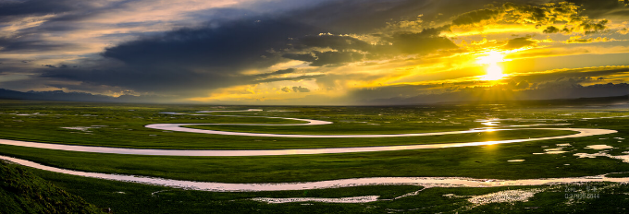

**巴音布魯克大草原**位於天山山脈中部的山間盆地中，四周為雪山環抱，海拔約2500米，面積22000平方公里，是我國第二大草原，僅次於內蒙古額爾多斯草原。這裏地勢平坦，水草豐盛，是典型的禾草草甸草原，也是天山南麓最肥美的夏牧場。巴音布魯克蒙古語意為“富饒的泉水”。每當盛夏來臨，巴音布魯克草原層巒疊翠，綠野無限，湖沼廣布，牛羊遍野，一片興旺景象。巴音布魯克草原居住著蒙、漢、藏、哈等9個民族，民族風情燦爛多彩。蒙古族牧民每年舉行的“那達慕”盛會尤為精彩。

**天鵝湖保護區**位於巴音布魯克草原尤勒都斯山間盆地，海拔2000－2500米，是一個東西長30公里，南北寬10公里的高原湖泊，面積300多平方公里。1986年批准為國家級天鵝自然保護區。連綿的雪嶺，聳入雲霄的冰峰，構成了天鵝湖的天然屏障。泉水、溪流和天山雪水匯入的湖中，水豐草茂，食料富足，氣候涼爽而濕潤，適合天鵝生長。每當春天來到，冰雪消融，萬物復蘇，大批天鵝從印度和非洲南部成群結隊飛越叢山峻嶺，來到天鵝湖棲息繁衍。在和煦的陽光下，湖水、天光、雲影、天鵝，構成一幅“片水無痕浸碧天，山容水態自成圖”的畫卷。天鵝湖鳥類資源十分豐富，水禽種類多、數量大。據考察，有大天鵝、小天鵝、疣鼻天鵝一萬餘只；還有灰雁、斑頭雁、白頭鷂、燕鷗、白鷺、雕、禿鷲、胡兀鷲等近10餘種珍稀鳥類，均屬國家一、二級保護動物。

**九曲十八彎**站在天鵝湖畔巴西裏克山頂眺望，古老的開都河從天邊緩緩向你走來。這就是“此景只應天上有，人間能有幾回現”的九曲十八彎。它像是泉水和雪水彙聚而成的仙女的飄帶穿過天鵝湖，更像是上蒼為巴音布魯克這個翡翠王國披上的聖潔的哈達。當夕陽從雲縫中把萬道霞光射向草原，落日搖金，蜿蜒如蟒的九曲十八彎就映出了後弈射下的那九個太陽。

**【溫馨提示】**

**1.九曲十八彎觀景臺坡度陡.如果安排騎馬上下，對於沒有特別經驗者或老人家來說是存在一定的風險。**

**2.天鵝湖看天鵝最佳的時間是每年的5月至9月中旬，當地蒙古牧民視天鵝為神鳥，絕對不能傷害天鵝，天鵝湖景點多為沼澤濕地，請做好防蚊蟲叮咬保護。**

**3.即使在7.8月巴音布魯克草原早晚溫差也巨大，進入景區前一定備好厚外套以便抵禦落日後的寒風。**

|  |  |  |
| --- | --- | --- |
| **早餐：酒店內** | **午餐：中式合菜80** | **晚餐：野蘑菇燉雞100** |
| **住宿：★★★★天河源大酒店 或雲尚尊大酒店 或同級** | | |

1. 巴音布魯克-庫爾勒（360KM 5.5H）

**●天山公路風光●鐵門關●孔雀河夜景**

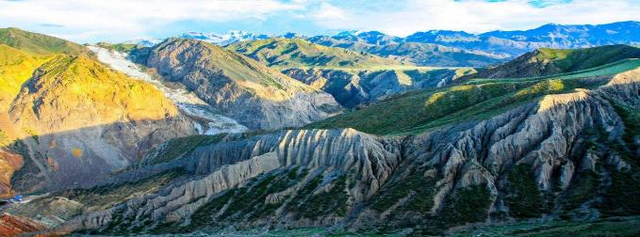

**天山風光**天山是一個龐大的山系，東西橫跨中國，哈薩克斯坦，吉爾吉斯斯坦和烏茲別克斯坦四國，全長2500公里在中國境內1700公里最寬處達到800千米以上。天山將新疆分為南北兩部分，南邊是塔里木盆地，北面是准噶爾盆地。“天山雪雲常不開，千峰萬嶺雪崔嵬”唐代詩人岑參這樣描述天山的雄偉壯觀，它也是新疆的母親山，雪線以上山體終年積雪覆蓋，天山上的近萬條大大小小的冰川是新疆的固體水庫，從天山上發源的370多條河流，每年為天山南北的廣袤良田提供充足的灌溉用水，水將這片乾旱之地的命運。

**鐵門關**位於市區西北郊、天山山脈中，關兩旁的山石如削，古代這裏是絲路中道的重要孔道。現在遊人看到的城關是前兩年新造的。孔雀河從關邊流過，扼孔雀河上游陡峭峽穀的出口，曾是南北疆交通的天險要衝，古代“絲綢之路”中道咽喉。晉代在這裏設關，因其險固，故稱“鐵門關”，列爲中國古代二十六名關之一。鐵門關自古以來就是兵家必爭之地，關旁絕壁上還留有“襟山帶河”4個隸書大字。如今關旁山坡上還留有古代屯兵的遺址。

**【溫馨提示】**

**今天的行程早午溫差巨大，一定要及時增減衣物。**

|  |  |  |
| --- | --- | --- |
| **早餐：酒店內** | **午餐：中式合菜80** | **晚餐：石磨豆花魚100** |
| **住宿：★★★★★梨城花園酒店 或 康城建國酒店 或同級** | | |

1. 庫爾勒-烏魯木齊（480KM 6H）

**●羅布人村寨+區間車**

**增加城際列車：待定 二等座**

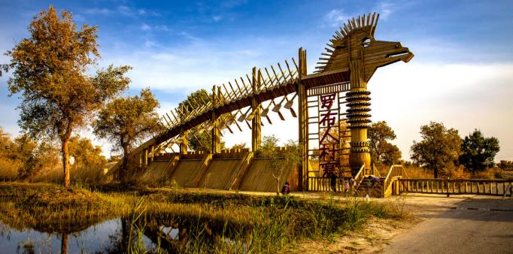

**羅布人村寨**位於[尉犁縣](https://baike.baidu.com/item/%E5%B0%89%E7%8A%81%E5%8E%BF)城西南35公里處，距庫爾勒市南85公里處。村寨方圓72平方公里，有二十餘戶人家，是[中國西部](https://baike.baidu.com/item/%E4%B8%AD%E5%9B%BD%E8%A5%BF%E9%83%A8)地域面積最大的村莊之一。屬瓊庫勒牧場，是一處羅布人居住的世外桃源，寨區涵蓋塔克拉瑪幹沙漠、遊移湖泊、[塔里木河](https://baike.baidu.com/item/%E5%A1%94%E9%87%8C%E6%9C%A8%E6%B2%B3/3336)、[原始胡楊林](https://baike.baidu.com/item/%E5%8E%9F%E5%A7%8B%E8%83%A1%E6%9D%A8%E6%9E%97/5925894)、[草原](https://baike.baidu.com/item/%E8%8D%89%E5%8E%9F/225520)和羅布人 。最大沙漠、最長的內陸河、最大的綠色走廊和絲綢之路在這裏交匯，形成了黃金品質的天然景觀。羅布人是新疆最古老的民族之一，他們生活在塔里木河畔的小海子邊，“不種五穀，不牧牲畜，唯以小舟捕魚為食。”其方言也是新疆三大方言之一，其民俗、民歌、故事都具有獨特的藝術價值。千百年來他們與世隔絕，如今，沙漠中只剩下了為數不多的“最後的羅布人”。他們在沙漠中的海子邊打魚狩獵，種莊稼，保持著原始的風俗習慣，其生活充滿了神秘色彩。旅遊者在此既可涉河水、穿森林、騎駱駝觀沙海，也可狩獵，滑沙、乘舟捕魚、聽羅布人演唱民歌、圍著篝火觀看羅布舞蹈、睡茅屋、領略古老的羅布民族風情，享受回歸大自然的樂趣

|  |  |  |
| --- | --- | --- |
| **早餐：酒店內** | **午餐：中式合菜80** | **晚餐：中式合菜100** |
| **住宿：準★★★★★尊茂鴻福大酒店 或 涵唐大酒店 或 希爾頓歡朋大酒店 或同級** | | |

1. 烏魯木齊**✈**北京

**●野馬古生態園**

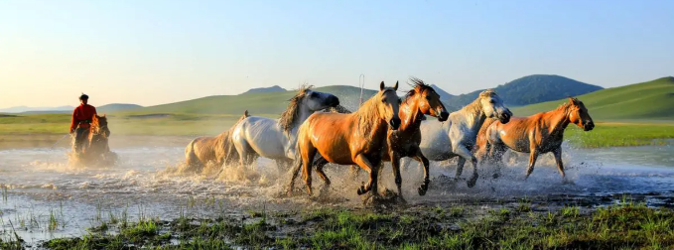

**野馬古生態園**,位於中國新疆烏魯木齊市高新區鯉魚山公園西北部，大隱於市，鬧中取靜；景區占地200畝，四季分明，各有奇景。以異地保護新疆不可再生的古[生物物種資源](https://baike.baidu.com/item/%E7%94%9F%E7%89%A9%E7%89%A9%E7%A7%8D%E8%B5%84%E6%BA%90/338624?fromModule=lemma_inlink)，開發、弘揚新疆古生態文化為宗旨，將新疆 “三山兩盆”地質地貌中特有的古生物物種集中起來、保護起來，通過園林藝術手法，最大限度的去臨摹大自然、回放大自然的原始面貌，再現古老絲綢之路文明、展示西域獨特文化。 園內有中國最大的汗血寶馬展示基地、彙集了國內外名家油畫作品的野馬美術館，還有侏羅紀矽化木保護基地、絲綢之路科技館、絲綢之路歷史人物紀念館、絲綢之路藝術精品博物館等，集生態旅遊、文化溯源、民俗體驗為一體，聚西域珍稀自然遺存與古今絲路人文精粹於一園。

**【溫馨提示】**

**今天整理好行裝，帶著滿滿的旅途收穫，搭機返回臺灣，為此次神秘新疆之旅畫上完美的句點，結束這趟愉快、難忘的新疆之旅。**

|  |  |  |
| --- | --- | --- |
| **早餐：酒店內** | **午餐：中式合菜80** | **晚餐：機上餐點** |
| **住宿：過境旅館** | | |

1. 北京**✈**桃園

**●结束行程，返回温暖的家**

**今天整理好行裝，帶著滿滿的旅途收穫，搭機返回臺灣，為此次神秘新疆之旅畫上完美的句點，結束這趟愉快、難忘的新疆之旅。**

|  |  |  |
| --- | --- | --- |
| **早餐：酒店內** | **午餐：X** | **晚餐：X** |
| **住宿：溫暖的家** | | |

**【新疆旅遊注意事項】**

☑穿衣指南：早穿皮襖午穿紗，圍著火爐吃西瓜”是新疆氣候典型的寫照。新疆屬於大陸性乾旱氣候，晝夜溫差大, 不同季節、不同海拔區域氣候差異顯著。如遇惡劣天氣，氣溫乍暖乍寒，故請注意及時增減衣服，做好預寒及防暑工作。早晚溫差較大可達到10至15度左右差距，一般夏季旅遊仍需準備外套或羊毛衫。

☑新疆部分地區海拔較高，紫外線照射強烈，再如吐魯番地區夏季最高氣溫可達40度以上。所以請帶好防曬物品，同時應配備清熱防暑的藥物或沖劑。

☑新疆氣候乾燥且風沙大，建議您多注意飲水，準備支潤唇膏在身邊。

☑新疆線路長，景點分散。故乘車時間長易疲勞，請您作好吃苦準備並注意休息。在新疆旅遊時部分景點須您下車行走、爬山或騎馬，建議您最好在出發前準備一雙舒腳便於行走的鞋。

☑注意時差：新疆地理位於東六區，北京位於東八區。新疆與北京等內地城市有兩小時時差，旅遊活動通常安排在9：00—20：00之間。

☑新疆屬於少數民族聚居地區，各少數民族有其獨特的宗教信仰。請遊客注意尊重少數民族風俗習慣，與以少數民族接觸，不當眾尋問或談及其宗教信仰，以免造成不必要的誤會。除了蒙古族，新疆各民族基本都不食豬肉，你到了新疆還是入鄉隨俗，暫時先放棄吃豬肉的習慣，這樣會處處都方便一些。新疆是一個穆斯林聚居的地區，受宗教影響，風俗習慣與內地不同。在遊覽時，一定要入鄉隨俗，一般在寺廟、清真寺內嚴禁拍攝，一旦偷拍被抓，後果較為嚴重，尤其是拍攝婦女、宗教人士等，取景前一定要經過對方允許，否則將帶來很大麻煩。在清真餐廳吃飯時，進門時用水壺洗手，但不要亂甩手上的水，一般也不允許抽煙、喝酒，更不要談論穆斯林禁忌的話題。

☑請備用藥物。新疆地域遼闊，行程一般都很長，有的路程需要走上一天才到達目的地，中途甚至連個小鎮都難找見。所以，在新疆旅遊時，最好自備一些預防感冒、暈車、抗過敏等藥物，尤其是那些平時就有疾患的遊客，更要備齊自己常用的藥物，以防不測。

☑新疆物產豐富，少數民族土特產及手工藝品也斟稱一絕。但請遊客注意，當地客運民航及鐵路對維吾爾民族工藝小刀有禁運的規定。

☑新疆景點之間距離較長，車程比較漫長枯燥，最好準備一些零食和充足的水。

其他：

☑保暖衣物：日夜溫差大，經常達攝氏20度以上，夏秋之間夜晚可能零度左右，但白天經常達30度以上的高溫，所以衣物的準備須顧慮氣候變化。皮膚保養品：由於氣候乾燥，個人保養用品需備妥，如潤膚乳液、護唇膏、防曬乳液都不能忘記，當地醫療設備不及臺灣方便，個人藥品也不可忘記。濕紙巾：新疆地區多瓜果，沿途到處現買現吃，但洗手不便，如能準備一些濕紙巾，就無後顧之憂了。

☑噴霧劑：隨身攜帶一瓶保濕水噴霧劑，能在下車遊覽時一解躁熱的感覺。

☑當地不易購買底片、電池、手電筒，需準備充足。

☑空氣枕：準備一個空氣枕，能降低長途舟車奔波之累。

**【新疆旅遊禁忌】**

**⊙**請尊重少數民族的信仰，不問禁忌話題，例如「為何不吃豬肉？」 有一句話說「中國的社會主義在新疆」，這說明當地 的政治環境較封閉，所以盡量不要觸及政治上的話題。

**⊙**哈撒克族對於騎馬有兩項禁忌，不能穿過羊群，羊會死掉；也 不能在氈房門口下馬，只有報喪才這麼緊急，應該停在氈房後面。

**⊙**到維吾爾族人家裡 作客，主人會在客人進門時端水讓客人洗手，洗手後不能甩手。

**⊙**少數民族有根深蒂固的敬老尊賢、長幼有序的觀念，旅客需入境隨俗。

**⊙**許多少數民族普通話講得不好，所以經常要比手畫腳來溝通。

**⊙**少數民族樂於被拍照，如果被要求幫他們拍照，最好不要拒絕，但當他們在做禮拜時絕對不要拍照。